Леса — важная составная часть окружающей среды. Как экологическая система лес выполняет различные функции и одновременно является незаменимым природным ресурсом. Многочисленные исследования как у нас в стране, так и за рубежом подтвердили исключительное значение лесов в сохранении экологического равновесия в природной среде.
Башкортостану несказанно повезло: на его территории сосредоточены густые леса, запасы нефти, газа, золота и другие богатства. Разнообразие ландшафтов и природных зон республики, географическое положение и климат определили богатство и разнообразие её растительного мира.
Общая площадь лесов составляет более 6270 тыс. га.
В настоящее время проблема вырубки лесов относится к числу приоритетных для мирового сообщества, о том, как спасти лес от уничтожения говорят на всех уровнях.
Другой, не менее страшной проблемой, являются лесные пожары.

НЕЗАКОННАЯ ВЫРУБКА ЛЕСА.
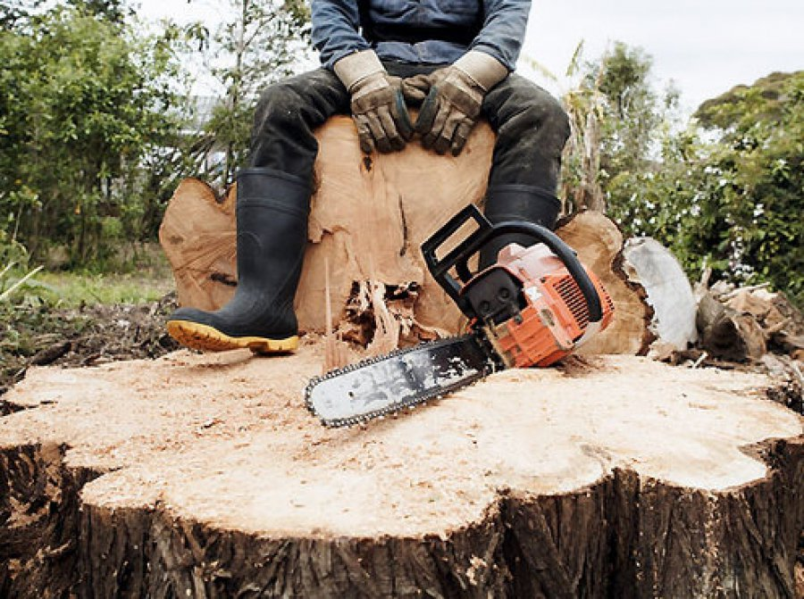

В соответствии со ст. 8.28 КоАП РФ за незаконную рубку, повреждение лесных насаждений или самовольное выкапывание в лесах деревьев, в том числе с применением механизмов, и совершенных в лесопарковом зелёном поясе предусмотрена ответственность в виде: административного штрафа до 500 тыс. руб., с конфискацией продукции незаконного природопользования, а также орудия совершения административного правонарушения.
В соответствии со ст. 260 Уголовного кодекса РФ за незаконную рубку, а равно повреждение до степени прекращения роста лесных насаждений предусмотрена ответственность в виде:
- штрафа до 3 млн. руб. или в размере заработной платы или иного дохода осужденного за период до 5 лет;
- принудительных работ до пяти лет со штрафом в размере до 500 тыс. руб. или в размере заработной платы или иного дохода осужденного за период до 3 лет;
- исправительных работ до 5 лет;
- лишения свободы до 7 лет со штрафом до 500 тыс. руб.

ПРАВИЛА ПРОТИВОПОЖАРНОЙ БЕЗОПАСНОСТИ В ЛЕСАХ.
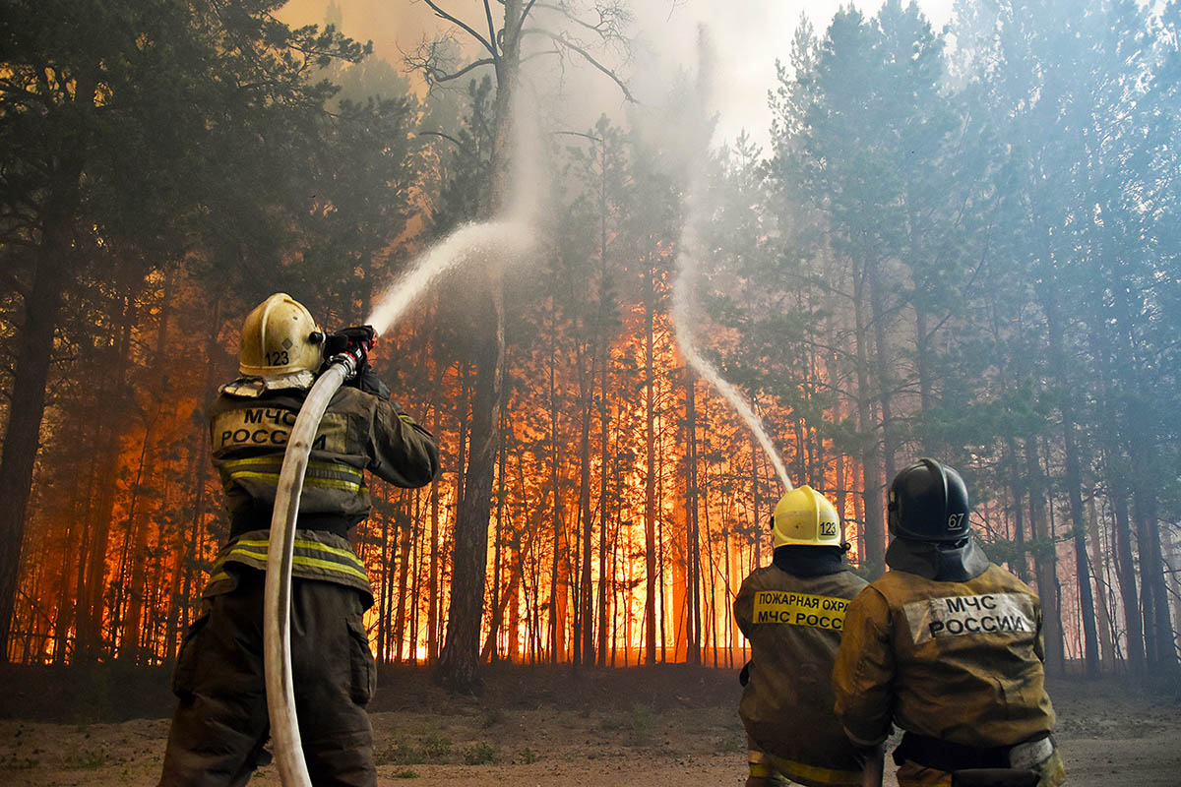
Согласно Правилам пожарной безопасности в лесах, утвержденным Постановлением Правительства РФ от 07 октября 2020 года № 1614 запрещается:
- использовать открытый огонь (костры, паяльные лампы, примусы, мангалы, жаровни);
- бросать горящие спички, окурки и горячую золу из курительных трубок, стекло;
- применять при охоте пыжи из горючих (способных самовозгораться, а также возгораться при воздействии источника зажигания и самостоятельно гореть после его удаления) или тлеющих материалов;
- оставлять промасленные или пропитанные бензином, керосином или иными горючими веществами материалы (бумагу, ткань, паклю, вату и другие горючие вещества) в не предусмотренных специально для этого местах;
- заправлять горючим топливные баки двигателей внутреннего сгорания при работе двигателя, использовать машины с неисправной системой питания двигателя, а также курить или пользоваться открытым огнем вблизи машин, заправляемых горючим;
- выполнять работы с открытым огнем на торфяниках.

Законодательством РФ предусмотрена административная и уголовная ответственность за нарушение правил пожарной безопасности в лесах.

Статья 8.32 КоАП РФ - нарушение правил пожарной безопасности в лесах, в том числе с квалифицирующими признаками – наказывается штрафом до 1 млн. руб.


Статья 261 Уголовного кодекса РФ - уничтожение или повреждение лесных насаждений и иных насаждений, в том числе с квалифицирующими признаками – наказывается штрафом до 3 млн. руб. или в размере заработной платы или иного дохода осужденного за период до 5 лет; обязательными работами до 480 часов; исправительными работами до 2 лет; принудительными работами до 3 лет; лишением свободы до 10 лет со штрафом в размере до 500 тыс. руб. или в размере заработной платы или иного дохода осужденного за период до 3 лет.

Контактная информация

Если вы обнаружили в лесу пожар, немедленно сообщите об этом в службу спасения по номеру 101 или 112, в администрацию сельского округа или в лесничество.

По фактам имеющихся нарушений граждане вправе обратиться в органы прокуратуры.

Прокуратура Чишминского района
452170, РБ, Чишминский район, р.п. Чишмы,
ул. Чернышевского, д. 1
тел.: 8 (34797) 2-06-80

начального и среднего профессионального образо в
Прокуратура Российской Федерации
Прокуратура Республики Башкортостан
Прокуратура Чишминского района

Памятка

Сохраним лес вместе!



21 марта – Международный день лесов

р.п. Чишмы, 2022

